（1）以下为利用batch [fileName]命令读取多命令流文件test.txt得到的正确结果（注意fileName是文件的绝对路径）：

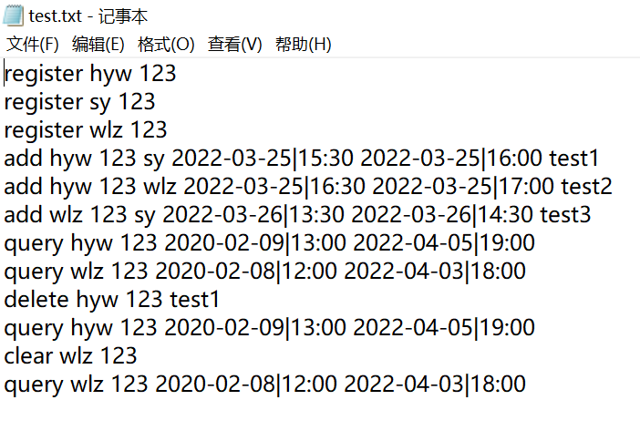

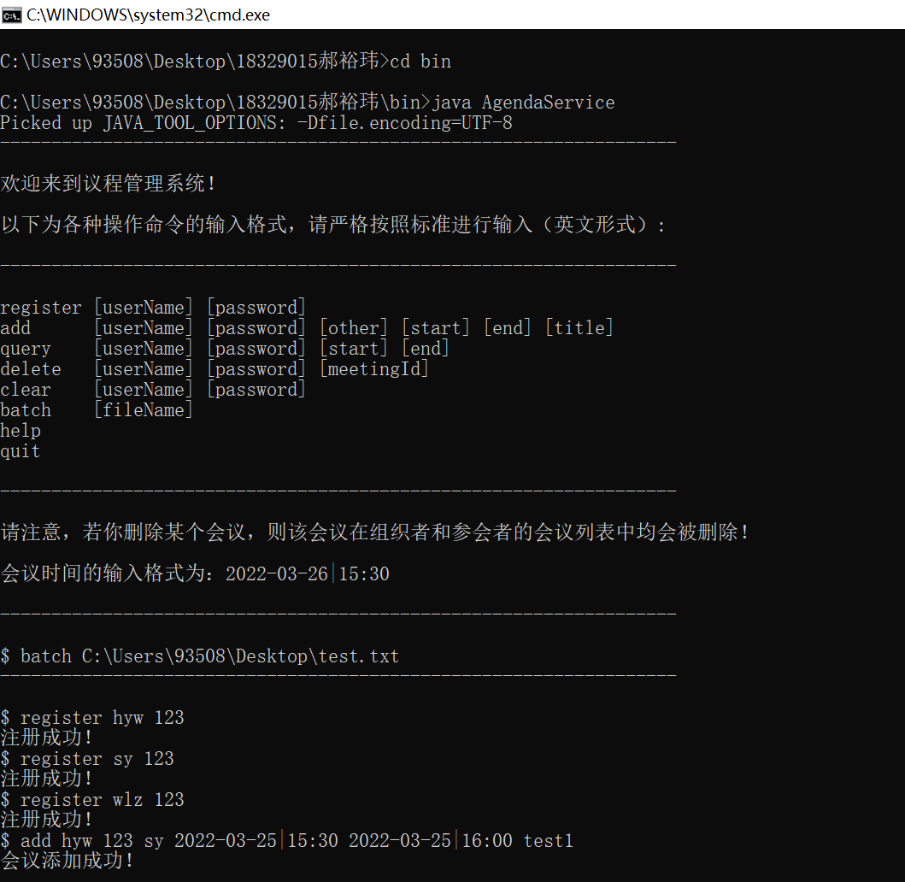

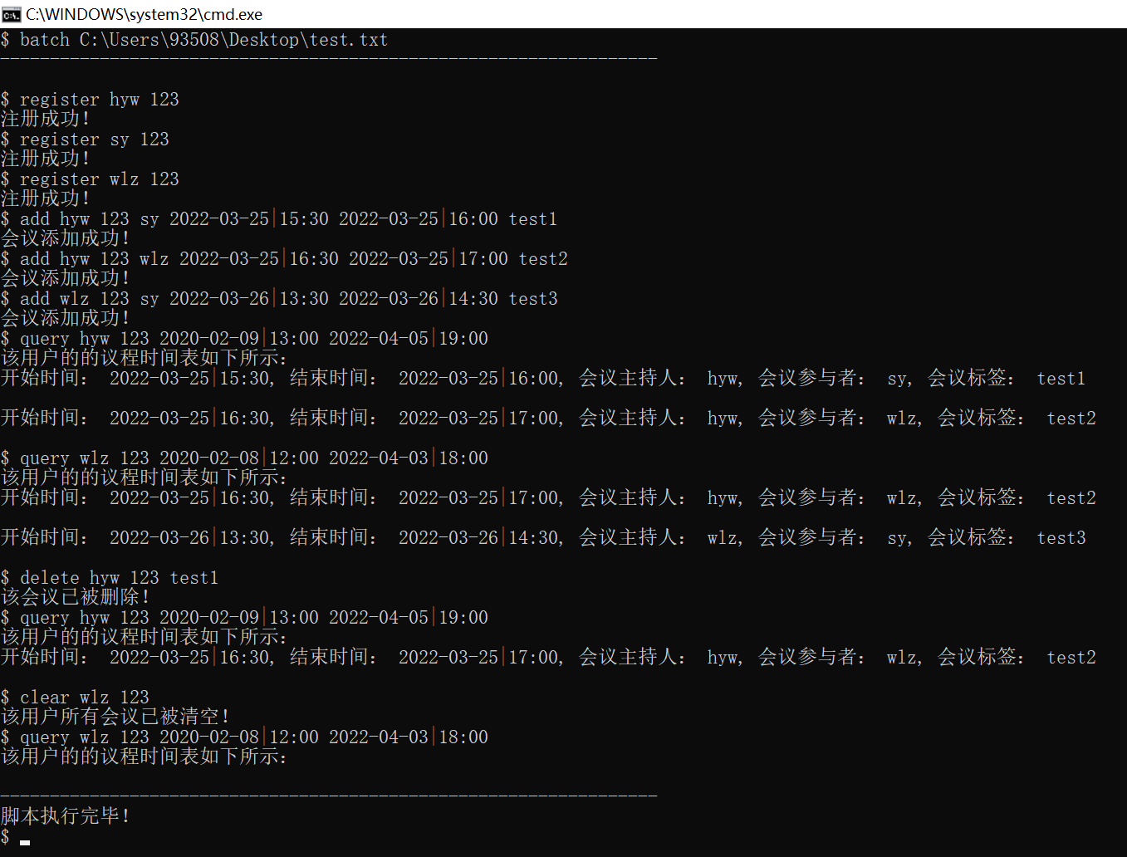

（2）以下为利用batch [fileName]命令读取多命令流文件test2.txt得到的意外结果展示（注意fileName是文件的绝对路径）：

下图红色方框中的内容均为错误输入，系统会输出错误提醒：

